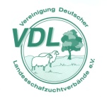
Zuchtprogramm Dorperschaf

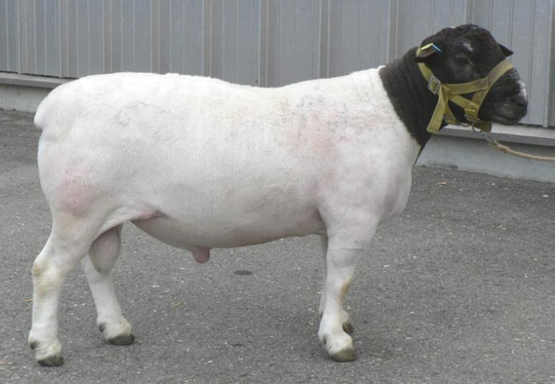  Foto: BY | 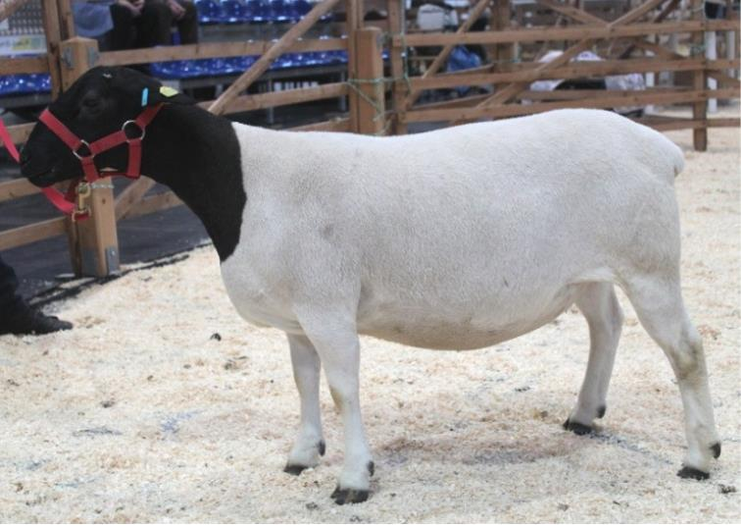  Foto: BY
1. Eigenschaften und Definition der Rasse
Rassename: Dorperschaf | Abkürzung: DOS | VDL-Beschluss: 2021
Gefährdung: nicht gefährdet | Herkunft: Südafrika | Rassengruppe: Haarschafe

Äquirasse: keine
Das Dorperschaf ist in den 30-er Jahren des 20. Jahrhunderts in Südafrika aus Kreuzungen der Rassen Dorset Horn und Blackheaded Persian entwickelt worden.
Dorperschafe sind weiß, mit schwarzem Kopf und Hals, oder rein weiß.
Es handelt sich beim Dorperschaf um ein mittelgroßes Haarschaf im Fleischtyp mit breitem, tiefem Rumpf, breiter, vorgeschobener Brust, fester Lendenpartie und ausgeprägter Bemuskelung. Der lange Rücken darf eine leichte Absenkung hinter der Schulter aufweisen. Der Kopf soll ausdrucksvoll sein.
Das kurze, leichte, mischwollige Vlies wird im Frühjahr abgeworfen, wenn auch nicht immer vollständig. Kopf, Bauch und Gliedmaßen sind unbewollt. In der Regel sind die Schafe hornlos; bei den Böcken sind lose Hornstummel, auch feste Hörner, zulässig. Der Brunstzyklus ist asaisonal.

 | Körper-gewicht (kg) | Vlies-gewicht (kg) | Ablamm-  ergebnis  (%) | Widerrist-  höhe (cm) | Rumpf-  länge (cm)
Altböcke | 100 - 120
Jährlingsböcke | 80 - 100
Lammböcke (6 Monate) | 50 - 60
Mutterschafe | 70 - 80 |  | 150
Zuchtlämmer (6 Monate) | 50 - 55

Das rassetypische Geburtsgewicht beträgt 4,5 kg bei Einlingen und 3,5 kg bei Mehrlingen.
Die täglichen Zunahmen liegen bei Mastlämmern im Bereich von 250 - 300 g, die Schlachtausbeute beträgt bei einem handelsüblichen Lebendgewicht von 38 kg 42 kg ca. bis 50 – 53 %.

2. Ziele des Zuchtprogramms
Allgemeines Zuchtziel ist die Verbesserung der Rasse entsprechend der Selektionskriterien.

2.1 Zuchtziele
Das Ziel der Zucht von Dorperschafen besteht in der wirtschaftlichen Erzeugung von Fleisch, selbst unter ungünstigen Bedingungen. Daher stehen bei der Zuchtwahl die Leistungseigenschaften im Vordergrund. Formale Gesichtspunkte spielen eine untergeordnete Rolle.
Schwarze Flecken oder weiße Abzeichen werden geduldet. An den unbehaarten Körperpartien soll die Haut nach Möglichkeit pigmentiert sein. Hautpigmentflecken an anderen Körperpartien sind nicht zu beanstanden.
Ein kräftiges Fundament mit korrekter Beinstellung, fester Fesselung und robusten Klauen ist neben einem guten Euter von maßgeblicher funktionaler Bedeutung.
Das Vlies soll zu Beginn des Sommers abgeworfen werden; allerdings bleibt es dem Einzelnen überlassen, ein mehr im Woll- oder mehr im Haarschaftyp stehendes Schaf zu züchten. Lämmer sollen in der Lage sein, unter Weidemastbedingungen das geeignete Schlachtgewicht von 38-42 kg innerhalb von 4-5 Monaten zu erreichen. Durch leichte Geburten, ausgeprägte Vitalität der Lämmer, gute Milchleistung und ausgeprägte Muttereigenschaften sollen hohe Aufzuchtergebnisse erzielt werden.

2.2 Zuchtmethode
Die Zuchtziele werden angestrebt mit der Methode der Reinzucht. Das Einkreuzen fremder Rassen ist nicht zulässig. Weibliche Tiere, die die abstammungsmäßigen Voraussetzungen nicht erfüllen, aber dem Zuchtziel entsprechen und zur Verbesserung der Rasse beitragen, können in die zusätzliche Abteilung des Zuchtbuches eingetragen werden.

2.3. Erbfehler und genetische Besonderheiten
Die Rasse besitzt ein Scrapie-Resistenzgen. Es besteht die Möglichkeit eine genetische Resistenz gegenüber klassischer Scrapie zu erlangen. Das Ziel ist die Erhöhung der Resistenz gegen transmissible spongiforme Enzephalopathien (Scrapie). Böcke der PrP Genotypklasse G4 und G5 werden nicht gekört und sind laut TSE-Resistenzzucht-Verordnung vom 17.10.2005 von der Zucht auszuschließen.
Die Erfassung von genetischen Besonderheiten und Erbfehlern erfolgt durch den Zuchtverband (ZV). Der Züchter ist verpflichtet, alle bekannten Untersuchungsergebnisse dem ZV zur Verfügung zu stellen.

3. Zuchtgebiet (geographisches Gebiet) und Umfang der Zuchtpopulation
Das Zuchtgebiet umfasst das Bundesland xxxx.
Die Zuchtpopulation umfasst alle im Zuchtbuch des Verbandes xxx eingetragenen Tiere der Rasse Dorperschaf. Zum 1.1.2021 sind xxx Böcke und xxx Mutterschafe in xxx Betrieben eingetragen.
Es gibt eine bundesweite Zuchtkooperation (VDL-Fachausschuss Haarschafe).

4. Selektionskriterien und Leistungsprüfungen
Die Leistungsprüfungen erfolgen als Feld- oder Stationsprüfung nach der Richtlinie der VDL zur Durchführung von Leistungsprüfungen, veröffentlicht unter https://service.vit.de/dateien/ovicap/vdl_richtlinie_leistungspruefungen.pdf
Folgende Leistungsprüfungen werden bei der Rasse Dorperschaf durchgeführt:
- Exterieurbewertung mit den Merkmalen Bemuskelung und Äußere Erscheinung: Diese Leistungsprüfung ist für alle weiblichen und männlichen Zuchtschafe, die in die Abteilungsklassen A, C und D eingetragen werden sollen, obligatorisch. Das jeweilige Exterieurmerkmal wird bei zuchtausschließenden Merkmalsausprägungen grundsätzlich mit den Noten 1 bis 3 und bei unerwünschten Merkmalsausprägungen je nach Ausprägung mit Punktabzug bewertet. Anhand der Exterieurbewertung erfolgt die Einstufung in Zuchtwertklassen.
- Fruchtbarkeitsprüfung im Feld: Diese Leistungsprüfung ist für alle weiblichen Zuchtschafe obligatorisch
- Fleischleistungsprüfung im Feld oder auf Station: Diese ist für männliche Tiere verpflichtend. Jeder Züchter hat das Recht, sich auf Teilprüfungen (z.B. Ermittlung der täglichen Zunahmen) zu beschränken.
- Mütterlichkeitsprüfung: indirekte Erfassung der Säugeleistung. Diese Prüfung ist freiwillig.

Die Ergebnisse der Leistungsprüfungen (auch Teilprüfungen) werden im Zuchtbuch festgehalten und werden in der Tierzuchtbescheinigung ausgewiesen.

Die Durchführung der Leistungsprüfungen obliegt:
- Exterieurbewertung: Beauftragter des Zuchtverbandes
- Fruchtbarkeitsprüfung im Feld: Züchter
- Fleischleistungsprüfung:
  - Gewichtserhebung im Feld: Züchter oder Beauftragter des Zuchtverbandes
  - Ultraschall im Feld: Beauftragter des Zuchtverbandes
  - Fleischigkeitsnote im Feld: Beauftragter des Zuchtverbandes
  - Stationsprüfung: xxx
- Mütterlichkeitsprüfung: Züchter

5. Zuchtwertschätzung
Die Zuchtwertschätzung erfolgt nach den Richtlinien der VDL zur Durchführung der Zuchtwertschätzung, veröffentlicht unter https://service.vit.de/dateien/ovicap/vertraege_zuchtwertschaetzung.pdf
Mit der Durchführung der Zuchtwertschätzung ist vit Verden (Vereinigte Informationssysteme Tierhaltung w.V., Heinrich-Schröder-Weg 1, 27283 Verden/Aller, info@vit.de) beauftragt.
Für folgende Parameter wird bei der Rasse Dorperschaf eine Zuchtwertschätzung durchgeführt:
- Reproduktion mit dem Einzelmerkmal Wurfgröße (Anzahl geborene Lämmer pro Mutterschaf)
- Exterieur mit den Einzelmerkmalen Bemuskelung und Äußere Erscheinung
- Fleischleistung mit den Einzelmerkmalen Tägliche Zunahme, Futterverwertung, Fleischigkeit und Verfettung

Für jedes Einzelmerkmal wird bei Überschreiten der geforderten Mindestsicherheit ein Zuchtwert ausgewiesen. Aus den einzelnen Zuchtwerten wird ein Gesamtzuchtwert mit folgender Wichtung (in %) gebildet:

- Reproduktion 15,0
- Bemuskelung 15,0
- Äußere Erscheinung 20,0
- Tägliche Zunahme 15,0
- Futterverwertung 0,0
- Fleischigkeit 20,0
- Verfettung 15,0
- Mütterlichkeit 0,0

Die aktuellen Ergebnisse der Zuchtwertschätzung werden im Zuchtbuch festgehalten und in der Tierzuchtbescheinigung ausgewiesen.

6. Zuchtbuchführung
Die Zuchtbuchführung erfolgt durch den Zuchtverband entsprechend der Satzung. Hierzu bedient sich der Zuchtverband entsprechend der vertraglichen Regelungen zur Datenbank „OviCap“ bei vit Verden. Das Zuchtbuch wird vom Zuchtverband im Sinne der tierzuchtrechtlichen Vorschriften und der ViehVerkehrV auf der Grundlage der durch das Mitglied gemeldeten Daten und Informationen geführt, die im Rahmen der Leistungsprüfung und Zuchtwertschätzung ermittelt werden. Vit Verden arbeitet im Auftrag und nach Weisung des Zuchtverbands.

7. Zuchtdokumentation
Die Zuchtdokumentation erfolgt entsprechend den Regelungen der Satzung.

8. Zuchtbucheinteilung
Das Zuchtbuch umfasst für männliche Tiere eine Hauptabteilung mit den Klassen A und B. Das Zuchtbuch umfasst für weibliche Tiere eine Hauptabteilung mit den Klassen A und B und eine zusätzliche Abteilung mit den Klassen C und D.
Die Zuordnung der Zuchttiere in eine Abteilung und Klasse erfolgt bei der Eintragung unter Berücksichtigung des Geschlechts, der Abstammung und der Leistung.

Einteilung | Anforderungen an männliche Tiere | Anforderungen an weibliche Tiere
Haupt-abteilung  Klasse A | Eltern, Großväter und Großmutter väterlicherseits in der Hauptabteilung, Großmutter mütterlicherseits mindestens in der zusätzlichen Abteilung eines Zuchtbuchs der Rasse eingetragen  Körung mit mindestens Zuchtwertklasse II | Vater, Großväter und Großmutter väterlicherseits in der Hauptabteilung, Mutter und Großmutter mütterlicherseits mindestens in der zusätzlichen Abteilung eines Zuchtbuchs der Rasse eingetragen  bewertet mit mindestens Zuchtwertklasse II
Haupt-abteilung  Klasse B | Eltern, Großväter und Großmutter väterlicherseits in der Hauptabteilung, Großmutter mütterlicherseits mindestens in der zusätzlichen Abteilung eines Zuchtbuchs der Rasse eingetragen | Vater, Großväter und Großmutter väterlicherseits in der Hauptabteilung, Mutter und Großmutter mütterlicherseits mindestens in der zusätzlichen Abteilung eines Zuchtbuchs der Rasse eingetragen
Zusätzliche Abteilung  Klasse C (Vorbuch) |  | Vater in der Hauptabteilung und Mutter mindestens in Klasse D eines Zuchtbuchs der Rasse eingetragen  bewertet mit mindestens Zuchtwertklasse II
Zusätzliche Abteilung  Klasse D (Vorbuch) |  | als rassetypisch beurteilt  bewertet mit mindestens Zuchtwertklasse II

9. Selektion und Körung
Die Selektion der Tiere und Zuordnung der Tiere in die Klassen des Zuchtbuches erfolgt entsprechend der Exterieurbeurteilung unter Berücksichtigung der Abstammung. Die Ergebnisse der Leistungsprüfung dienen der innerbetrieblichen Selektionsentscheidung.
Die Körung ist Voraussetzung für die Zuchtbucheintragung eines Bockes in die Klasse A des Zuchtbuches. Sie erfolgt entsprechend den Regelungen der Satzung.
Zur Körung werden nur Böcke zugelassen,
- die in der Hauptabteilung des Zuchtbuchs eingetragen werden können,
- deren Eltern in der Klasse A des Zuchtbuchs eingetragen und leistungsgeprüft sind,
- die keine gesundheitlichen Beeinträchtigungen aufweisen (Zuchttauglichkeit, keine Gebiss- und Hodenanomalien).

Mindestanforderung an die Körung eines Zuchtbockes bezüglich der Abstammung:
A männl. | A männl. | A männl. | A
 |  |  | A
 |  | A weibl.  (Aufstiegstier) | A
 |  |  | C
 | A weibl.  (Aufstiegstier) | A männl. | A
 |  |  | A
 |  | C weibl. | A
 |  |  | D

Ein Bock wird gekört, wenn er in allen Merkmalen der Exterieurbewertung (siehe Punkt 4.) mit mindestens Note 4 bewertet wird.
Seltene Vaterlinien sollen erhalten werden. Dazu können im Zuchtbuch die Bocklinien erfasst werden. Als Hilfsmittel bietet das Herdbuchprogramm OviCap Inzuchtberechnungen und Anpaarungsempfehlungen zum Einsatz potentieller Vatertiere an.

10. Abstammungssicherung
Die Abstammungssicherung erfolgt nach den Regelungen in der Satzung. Als zugelassene Methode zur Abstammungssicherung wird das Verfahren der DNA-Profile aus Mikrosatelliten angewendet.

11. Zugelassene Reproduktionsmethoden und Bestimmungen für Tiere von denen Zuchtmaterial gewonnen wird
Künstliche Besamung und Embryotransfer sind zugelassen. Tiere von denen Zuchtmaterial gewonnen wird, müssen im Zuchtbuch Klasse A eingetragen sein.

Das Zuchtprogramm wurde am xx.xx.xxxx beschlossen und tritt am xx.xx.xxxx in Kraft.

